

PAUTA - ACTIVIDAD: SISTEMA DE REFERENCIA

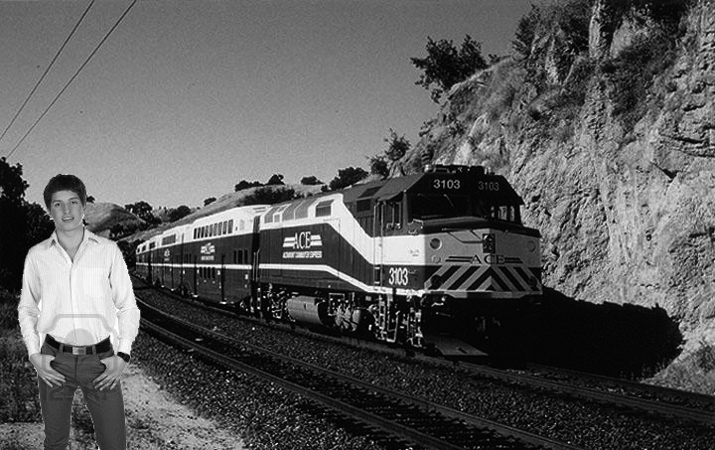

¿Has notado que cuando vas en un auto y te adelanta otro, tú ves que el auto que te adelanta solo tiene una velocidad que es un poco superior a la del auto donde tú vas? Además, tú no ves la misma velocidad de los autos cuando estás en un paradero que cuando estás en un auto en movimiento. Esto se debe a que estás haciendo las mediciones de las velocidades desde dos sistemas de referencia distintos.

El ejemplo más impactante es el de la misma Tierra. Sabemos que la Tierra gira alrededor del Sol, pero ¿sabes a qué velocidad gira? ¡La Tierra se mueve a una velocidad de 107.000 km/hr! Esto es mucho más rápido que cualquier vehículo en el que hayas viajado. Entonces ¿por qué no notamos esta inmensa velocidad? La respuesta es que como tú también estás en la Tierra, también estás viajando a esa velocidad y por lo tanto todas las mediciones que haces, las estás haciendo en el sistema de referencia que está fijo a la Tierra.

- Hay aviones que pueden alcanzar una velocidad de km/hr, es decir:

- 25 km/hr
- 625 km/hr
- 3.125 km/hr
- 3.325 km/hr

- Un buque mercante que lleva una velocidad de 4 km /hr desea avanzar lo más rápido posible, ¿cuál de las siguientes opciones le conviene más?

- Elevar la velocidad al cubo
- Triplicar la velocidad
- Duplicar la velocidad
- Mantener la velocidad

- Un automóvil puede alcanzar una velocidad igual a km/hr. ¿Qué velocidad deberá llevar el automóvil si se desea que viaje 9 veces más lento?

- 9 km/hr
- 27 km/hr
- 81 km/hr
- 243 km/hr

- Una lancha alcanzó una velocidad de km/hr, pero un desperfecto provocó que bajase su velocidad a km/hr. ¿Qué velocidad alcanzó la lancha, después del desperfecto?

- 27 km/hr
- 18 km/hr
- 54 km/hr
- 216 km/hr

Elaborado por: Felipe Asenjo Z. / Centro de Recursos Educativos Avanzados, CREA
Modificado por: Ministerio de Educación Chile

